1.Скачиваем aspectj-1.6.10.jar.
2.Устанавливаем и указываем путь к установленной java 1.6.
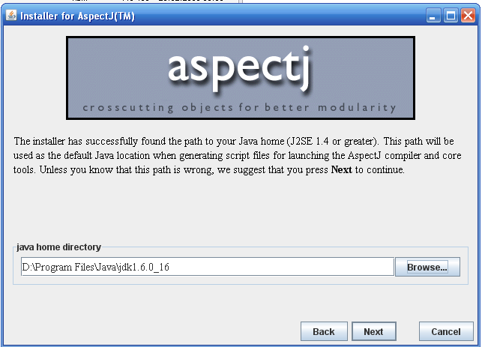
3. Мой Компьютер – Свойства закладка Дополнительно – Переменные среды
Смотрим переменную path, если нету указываем пути к java D:\Program Files\Java\jdk1.6.0_16\bin\;D:\Program Files\Java\jdk1.6.0_16\lib\;D:\Program Files\Java\jdk1.6.0_16\; и aspectj1.6 D:\Program Files\Java\aspectj1.6\bin; D:\Program Files\Java\aspectj1.6\lib;
4.Запускаем D:\Program Files\Java\aspectj1.6\bin\ajbrowser.bat
5.Настраиваем :
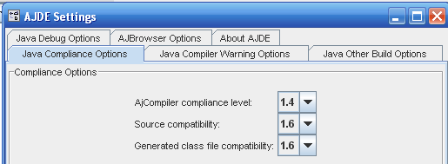
Source compatibility и Generated ...: - устанавливаем в зависимости от версии java (jdk1.6.0 – значит 1.6)
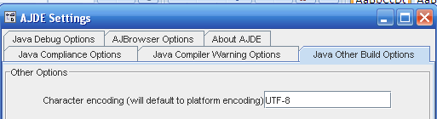
UTF-8 устанавливаем такую кодировку для работы с восприятием рус.яз.
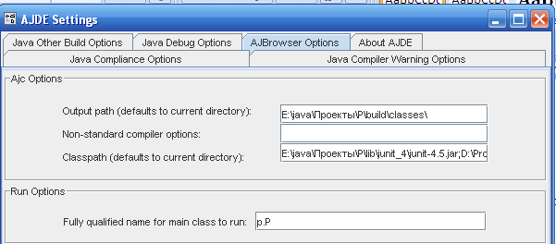
Output path: путь куда будут ложится откомпилированные файлы (*.class).
Classpath: пути к сторонним библиотекам используемых в проекте. (E:\java\Проекты\P\lib\junit_4\junit-4.5.jar; D:\Program Files\Java\aspectj1.6\lib\aspectjrt.jar; D:\Program Files\Java\jdk1.6.0_16\jre\lib\rt.jar;)
Run Options: имя пакета и класса ,где запускается основной проект (public static void main(String[] args))
6.Берем проект, где реализован аспект.
Выбираем при помощи вкладки (*.lst нашем проекте)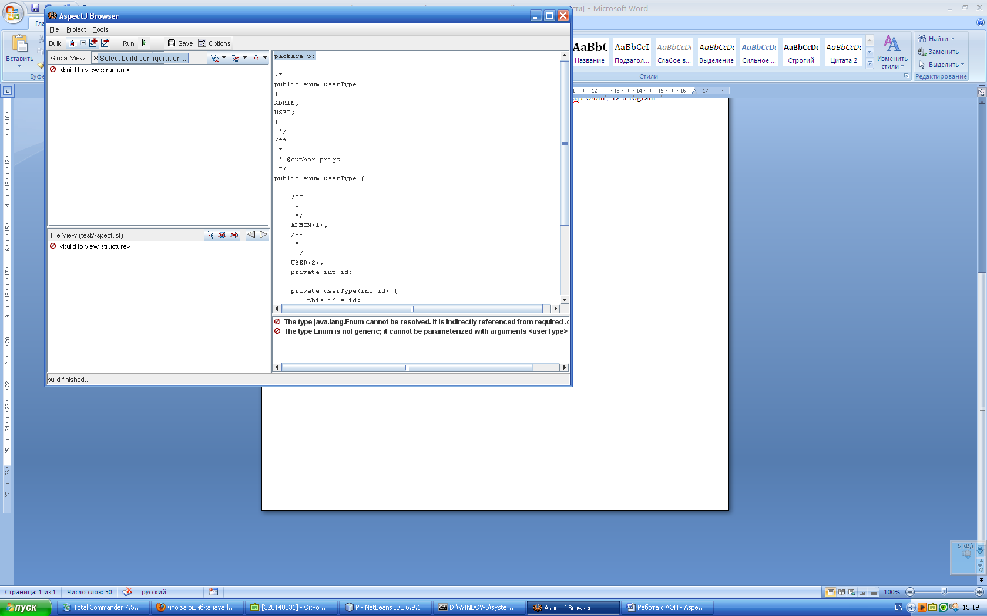
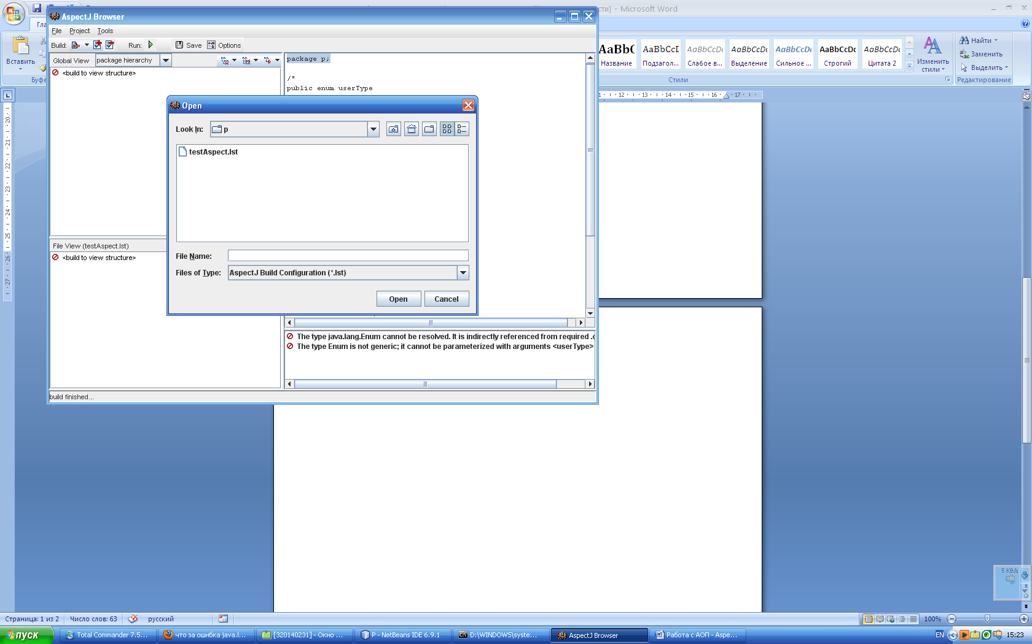
Компилим
, если нет ошибок запускаем проект.

